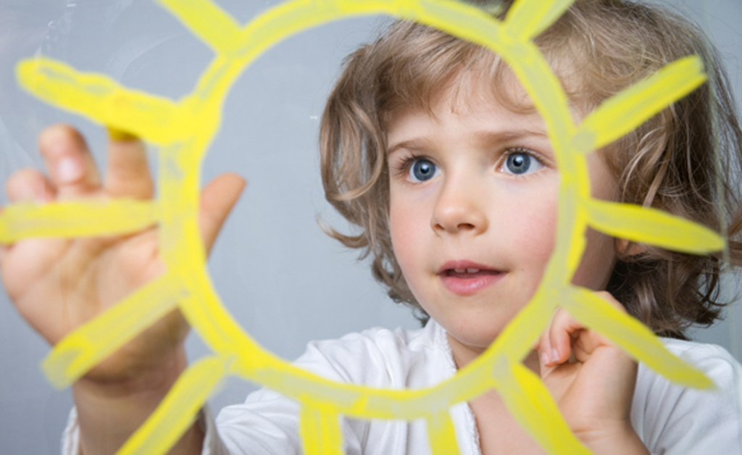
Положение

о Всероссийском конкурсе
«МИР ДОШКОЛЬНИКА»

Общие положения
1. Конкурс проводится по инициативе Всероссийского проекта электронных публикаций «Публикатор».
2. Всероссийский конкурс «Мир дошкольника» проводится в соответствии с ч. 2 ст. 77 и п. 22 ст. 34 Федерального закона Российской Федерации «Об образовании в Российской Федерации» № 273-ФЗ от 29.12.2012 г. (в ред. от 31.12.2014) и направлен на поддержку творческого потенциала участников.

Цели и задачи Конкурса
1. Цель: реализация и поддержка творческого потенциала детей дошкольного возраста.
2. Задачи: развитие творческих способностей детей; предоставление им возможности соревноваться в масштабе, выходящем за рамки образовательно-воспитательного учреждения и региона; выявление и поддержка одаренных детей.

Участники Конкурса
1. Участниками конкурса являются воспитанники различных дошкольных образовательных и воспитательных учреждений.
2. Участие может быть только индивидуальным.
4. Количество работ от одного автора и учреждения не ограничено.

Предмет и содержание Конкурса
1. На конкурс принимаются результаты творческой деятельности дошкольников:
- декоративно-прикладное искусство (поделки) (любая техника и материалы)
- изобразительное искусство (любой жанр и техника)
- другие категории (на усмотрение участников и их руководителей).
2. Конкурс проводится в заочной форме. Тематика материалов не ограничивается, однако они не должны противоречить этическим нормам и законодательству Российской Федерации.

Критерии оценки материалов Конкурса
1. Личное авторство.
2. Качество выполненной работы.
3. Соответствие работы возрастным параметрам участника.
4. Богатство воображения и творческий подход автора.

Требования к конкурсным материалам
1. Материалы на Конкурс принимаются в электронном виде на русском языке.
2. Работы оформляются в формате MS WORD или отдельной фотографией, на которой четко и крупным планом изображен продукт творческой деятельности участника (рисунок или поделка). Имя файла — фамилия автора работы (например, «Петров, работа»).
3. Конкурсная работа сопровождается Заявкой в отдельном файле (например, «Петров, заявка») по предложенной форме:

Название работы
Материал и техника выполнения
Раздел (декоративно-прикладное искусство, изобразительное искусство или что-либо другое на личное усмотрение)
ФИ автора
Возраст
Учреждение и его местонахождение
ФИО руководителя, должность
Контактный E-mail
Откуда Вы о нас узнали?

Сроки

Приём конкурсных материалов проходит с 10 августа по 20 сентября 2016 года (включительно)

С 21 по 24 сентября материалы проверяются и оцениваются.

25 сентября результаты будут опубликованы на сайте http://publikation.ru/ в разделе «Новости», а победителям высланы дипломы.

Награждение

- Все участники получают электронный сертификат об участии в конкурсе уже в течение 3 дней после принятия конкурсных материалов!
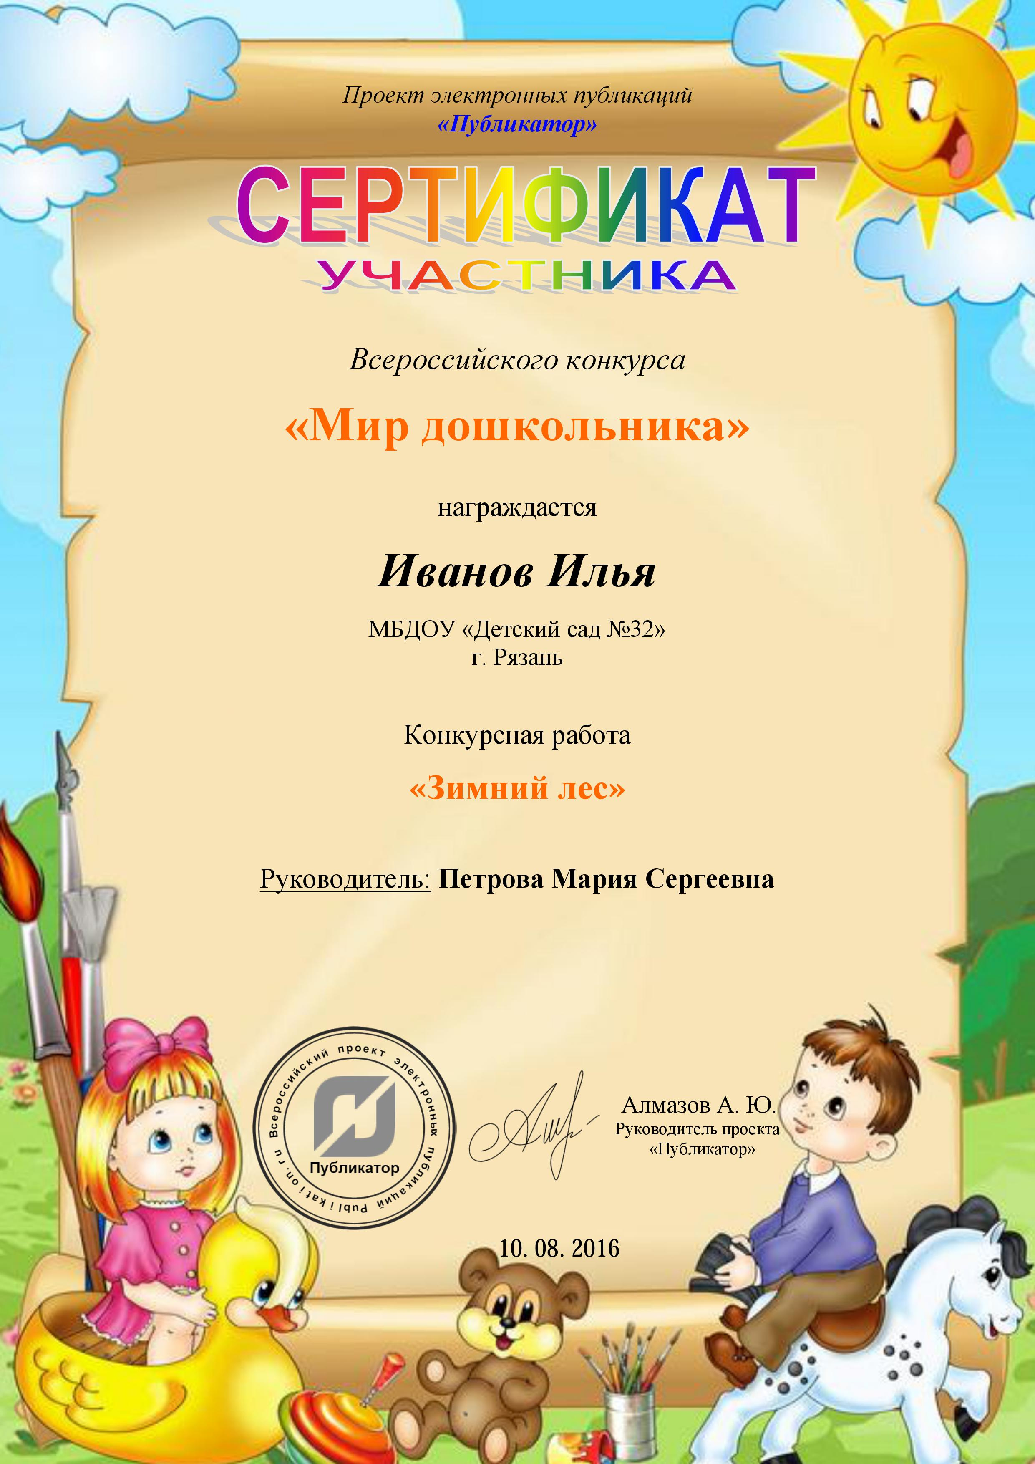

- Победители (I, II, III степени) будут выявлены в каждой представленной категории конкурсных материалов. После подведения итогов им будут отправлены соответствующие дипломы.
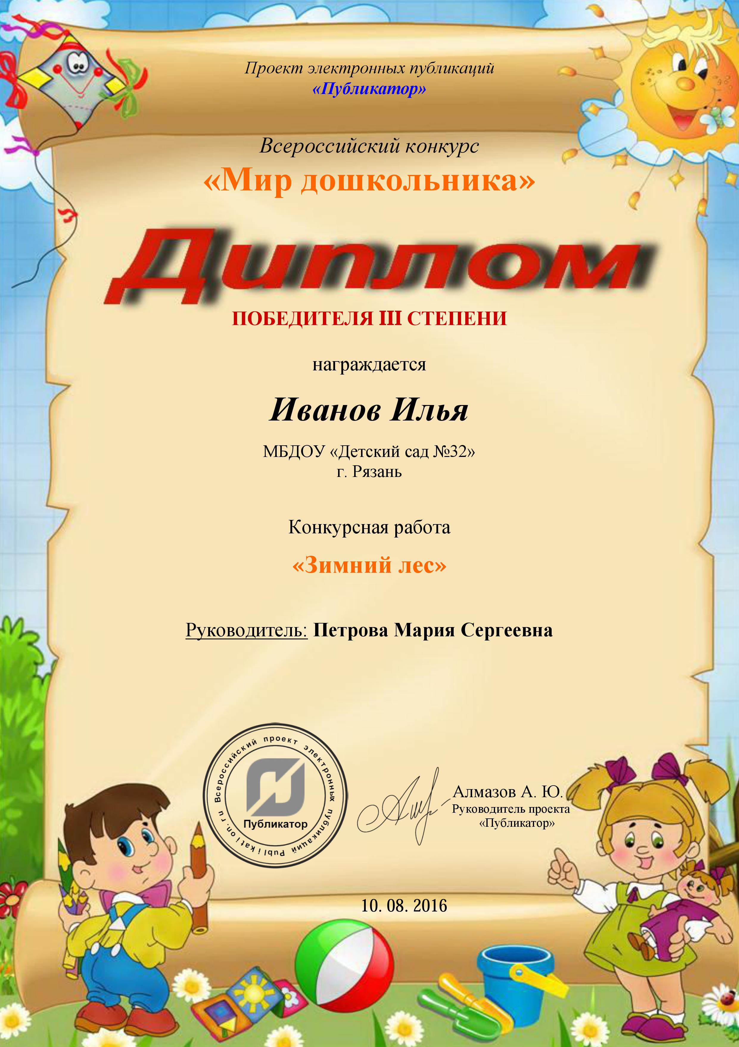

Для участия в конкурсе необходимо:
1. Оформить работу и заявку.
2. Оплатить оргвзнос в размере 150 рублей за одну работу и подготовить копию платежного документа (фотографию, сканированный документ, скриншот).
3. Отправить работу, заявку и копию платежного документа тремя файлами в одном письме с пометкой «Мир дошкольника» на адрес Info@Publikation.ru до 20 сентября 2016 года (включительно).

Реквизиты для оплаты
Произвести оплату можно с помощью любого платежного терминала, где есть перевод на Яндекс.Деньги.
Также возможен перевод на карту в отделении Сбербанка России.
Номер кошелька Яндекс.Деньги 410013606218051
Номер карты Сбербанка 639002429013221027

Если у Вас остались вопросы, Вы можете задать их, написав письмо на адрес Info@Publikation.ru

